Комитет по образованию Администрации Великого Новгорода

Муниципальное автономное учреждение дополнительного образования
«Детско-юношеская спортивная школа «Центр физического развития»

ПРИКАЗ

от 27.01.2023 года № 7

О назначении ответственного лица
за организацию работы по
антидопинговому обеспечению

На основании приказа Министерства спорта РФ от 9 августа 2016 г. №947 «Об утверждении Общероссийских антидопинговых правил», Федерального закона от 4 декабря 2007 г. № 329-ФЗ «О физической культуре и спорте в Российской Федерации»

ПРИКАЗЫВАЮ:
1. Назначить ответственным лицом за организацию работы по антидопинговому обеспечению в МАУДО «ДЮСШ «ЦФР» методиста – Гурину Ольгу Васильевну.
2. Ответственному за организацию работы по антидопинговому обеспечению Гуриной О.В.:
- пройти образовательный антидопинговый онлайн курс на официальном сайте «РУСАДА» с получением сертификата;
- обеспечить постоянный контроль за прохождением спортсменами МАУДО «ДЮСШ «ЦФР» по отделениям образовательного антидопингового онлайн курса на официальном сайте «РУСАДА» с предоставлением полученного сертификата об успешном прохождении курса;
- разработать и утвердить план-график проведения информационно-образовательных мероприятий по антидопинговой тематике на 2023 год;
- направить утвержденный план-график проведения информационно-образовательных мероприятий по антидопинговой тематике на 2023 год в государственное областное автономное учреждение «Центр спортивной подготовки Новгородской области»;
- ежемесячно осуществлять контроль за организацией и проведением антидопинговых мероприятий в учреждении с последующим предоставлением отчета в ГОАУ «ЦСП»;
- систематически поддерживать и наполнять соответствующий раздел официального сайта в соответствии с действующим законодательством по антидопинговому обеспечению.
3. Контроль над исполнением приказа оставляю за собой.
Директор | 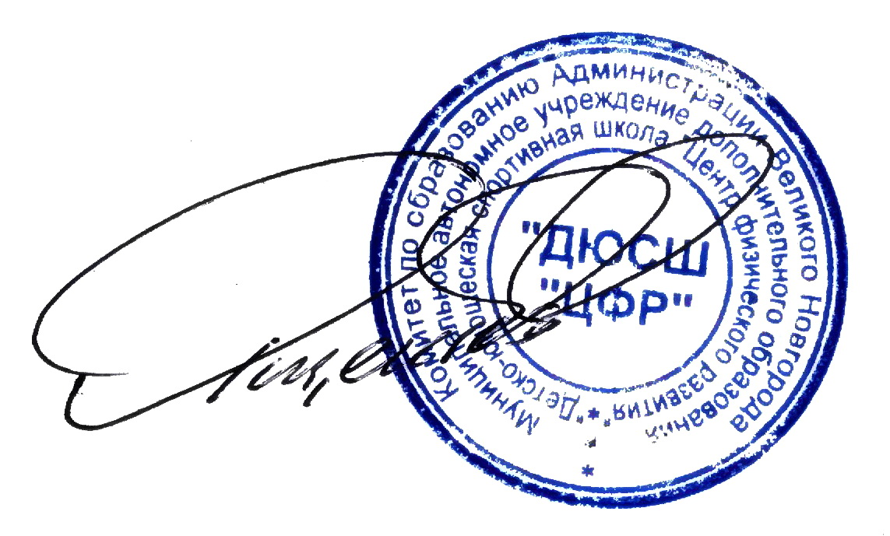 | С. И. Ященков

